Saint-Paul-en-Chablais Carton plein pour les vacances de Pâques au centre de loisirs
P.B. - 23 avr. 2023 à 16:48 - Temps de lecture : 1 min
| | Vu 45 fois
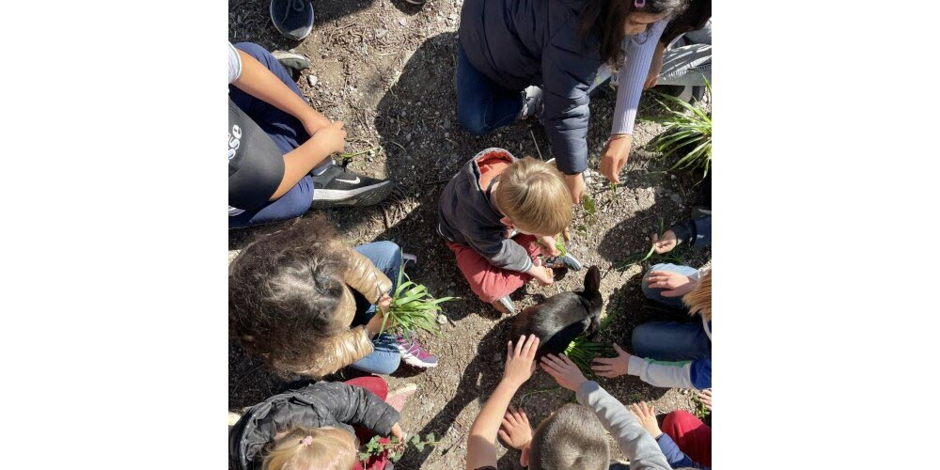Àla ferme animalière, après la visite des locaux et des étables, les enfants ont donné à manger à un bien joli lapin. Photo Le DL /Pascal BONNARDOT
Au centre Léo-Lagrange, installé à Saint-Paul-en-Chablais, les multiples activités prévues pendant les vacances de Pâques viennent de se terminer, avec une visite à la ferme animalière du Gaec Savoie Gascogne à Marin.
Alexandra Konté-Violet, directrice de l’établissement, est ravie que le centre ait été rempli durant cette période grâce à l’attractivité des animations, à une meilleure communication et au bouche-à-oreille qui fonctionne bien.
« La première semaine, 8 jeunes sont partis en camp durant 5 jours à Thollon-les-Mémises avec un mélange de visites (abbaye de Saint-Jean-d’Aulps), de randos et d’activités ludiques à la Cité de l’eau, et enfin la découverte de la faune et de la flore en leur expliquant les incidences dues au dérèglement climatique », indique-t-elle. « Deux camps sont prévus cet été compte tenu du succès rencontré
« Par ailleurs, dans le cadre du thème de la nature, nous avons organisé sur le site un jeu autour des cinq sens. Et pour les 26 enfants, entourés d’animateurs, une visite à la ferme pédagogique a eu lieu. Une manière de les sensibiliser à la bonne bouffe, aux produits de qualité bio de nos producteurs locaux auprès desquels on achète la nourriture pour confectionner les repas du centre. »
Le centre de loisirs sera ouvert juillet et août. Pour août, des animateurs sont recherchés. Pour tout contact, voir directement avec le centre.

